Μέχρι να ολοκληρωθεί η είσοδος.
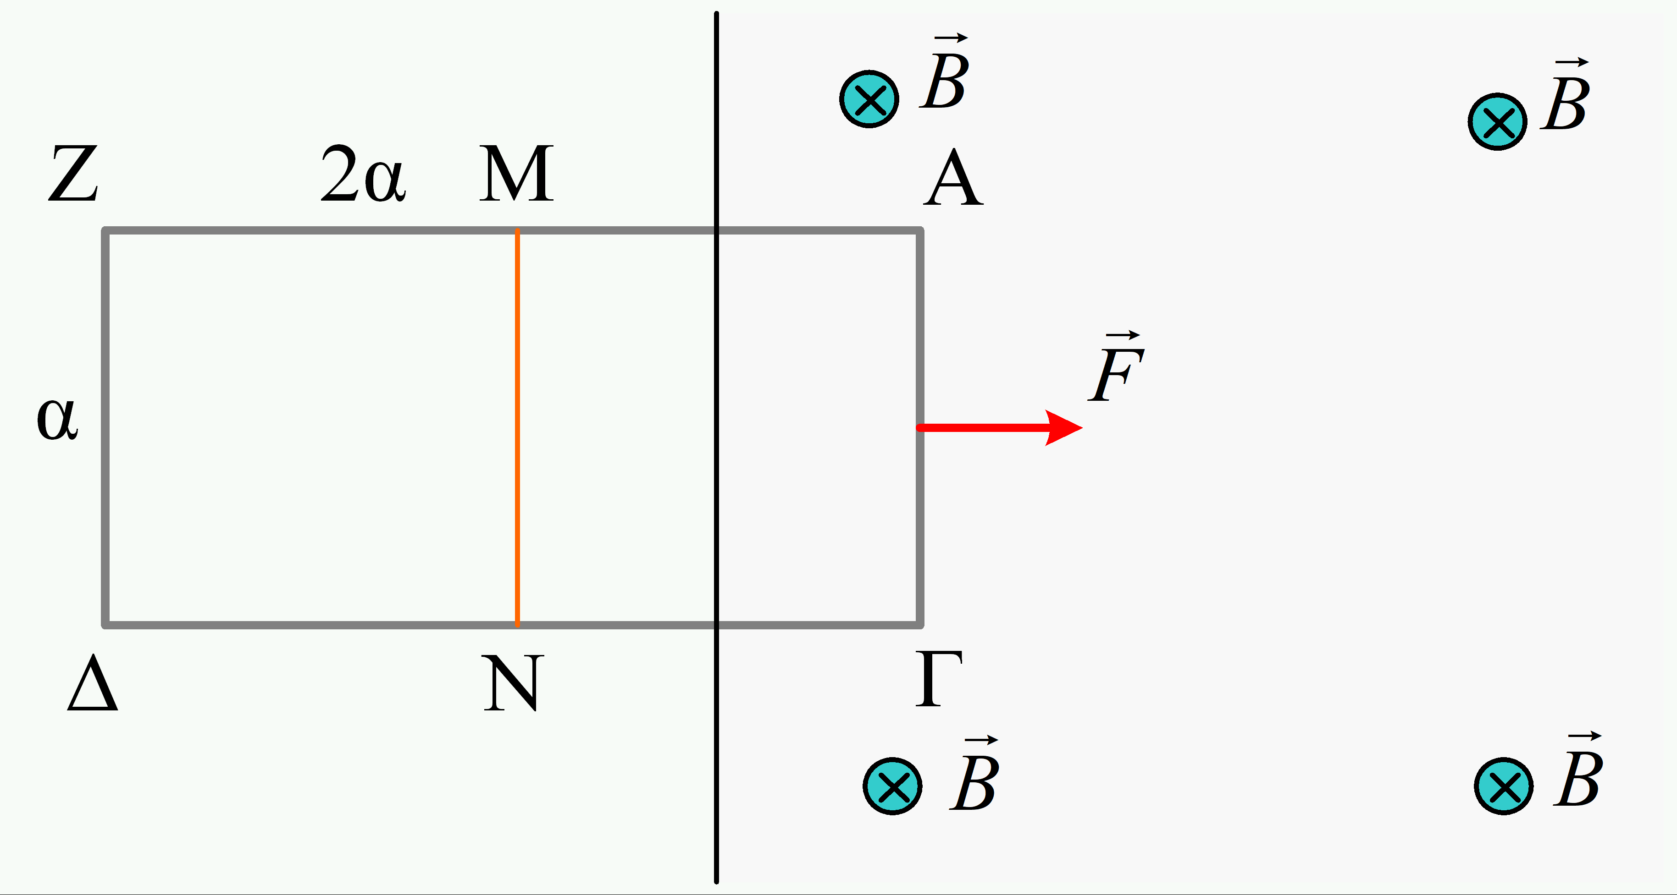Ένα ορθογώνιο μεταλλικό πλαίσιο ΑΓΔΖ, με πλευρές α =0,4m και 2α, είναι κατασκευασμένο από ομογενές και ισοπαχές σύρμα, παρουσιάζοντας αντίσταση R=1,2Ω. Τα μέσα Μ και Ν των πλευρών ΖΑ και ΔΓ συνδέονται με ένα άλλο ευθύγραμμο σύρμα, το οποίο δεν εμφανίζει αντίσταση. Το πλαίσιο σύρεται σε λείο μονωτικό οριζόντιο επίπεδο και τη στιγμή t=0, αρχίζει να εισέρχεται σε ένα κατακόρυφο ομογενές μαγνητικό πεδίο έντασης Β=1,5Τ, όπως στο σχήμα, ενώ με την επίδραση μιας οριζόντιας δύναμης F, εξασφαλίζεται σταθερή ταχύτητα εισόδου υ=2m/s.
i) Για τη χρονική στιγμή t₁=0,1s να βρεθούν:
α) Η ένταση του ρεύματος που διαρρέει την πλευρά ΑΓ, καθώς και η τάση στα άκρα της.
β) Η δύναμη Laplace που ασκείται σε κάθε πλευρά του πλαισίου.
γ) Η ισχύς της εξωτερικής δύναμης F, η οποία εξασφαλίζει την είσοδο του πλαισίου.
ii) Ποιες οι αντίστοιχες απαντήσεις για την χρονική στιγμή t₂=0,3s.

Απάντηση:
- 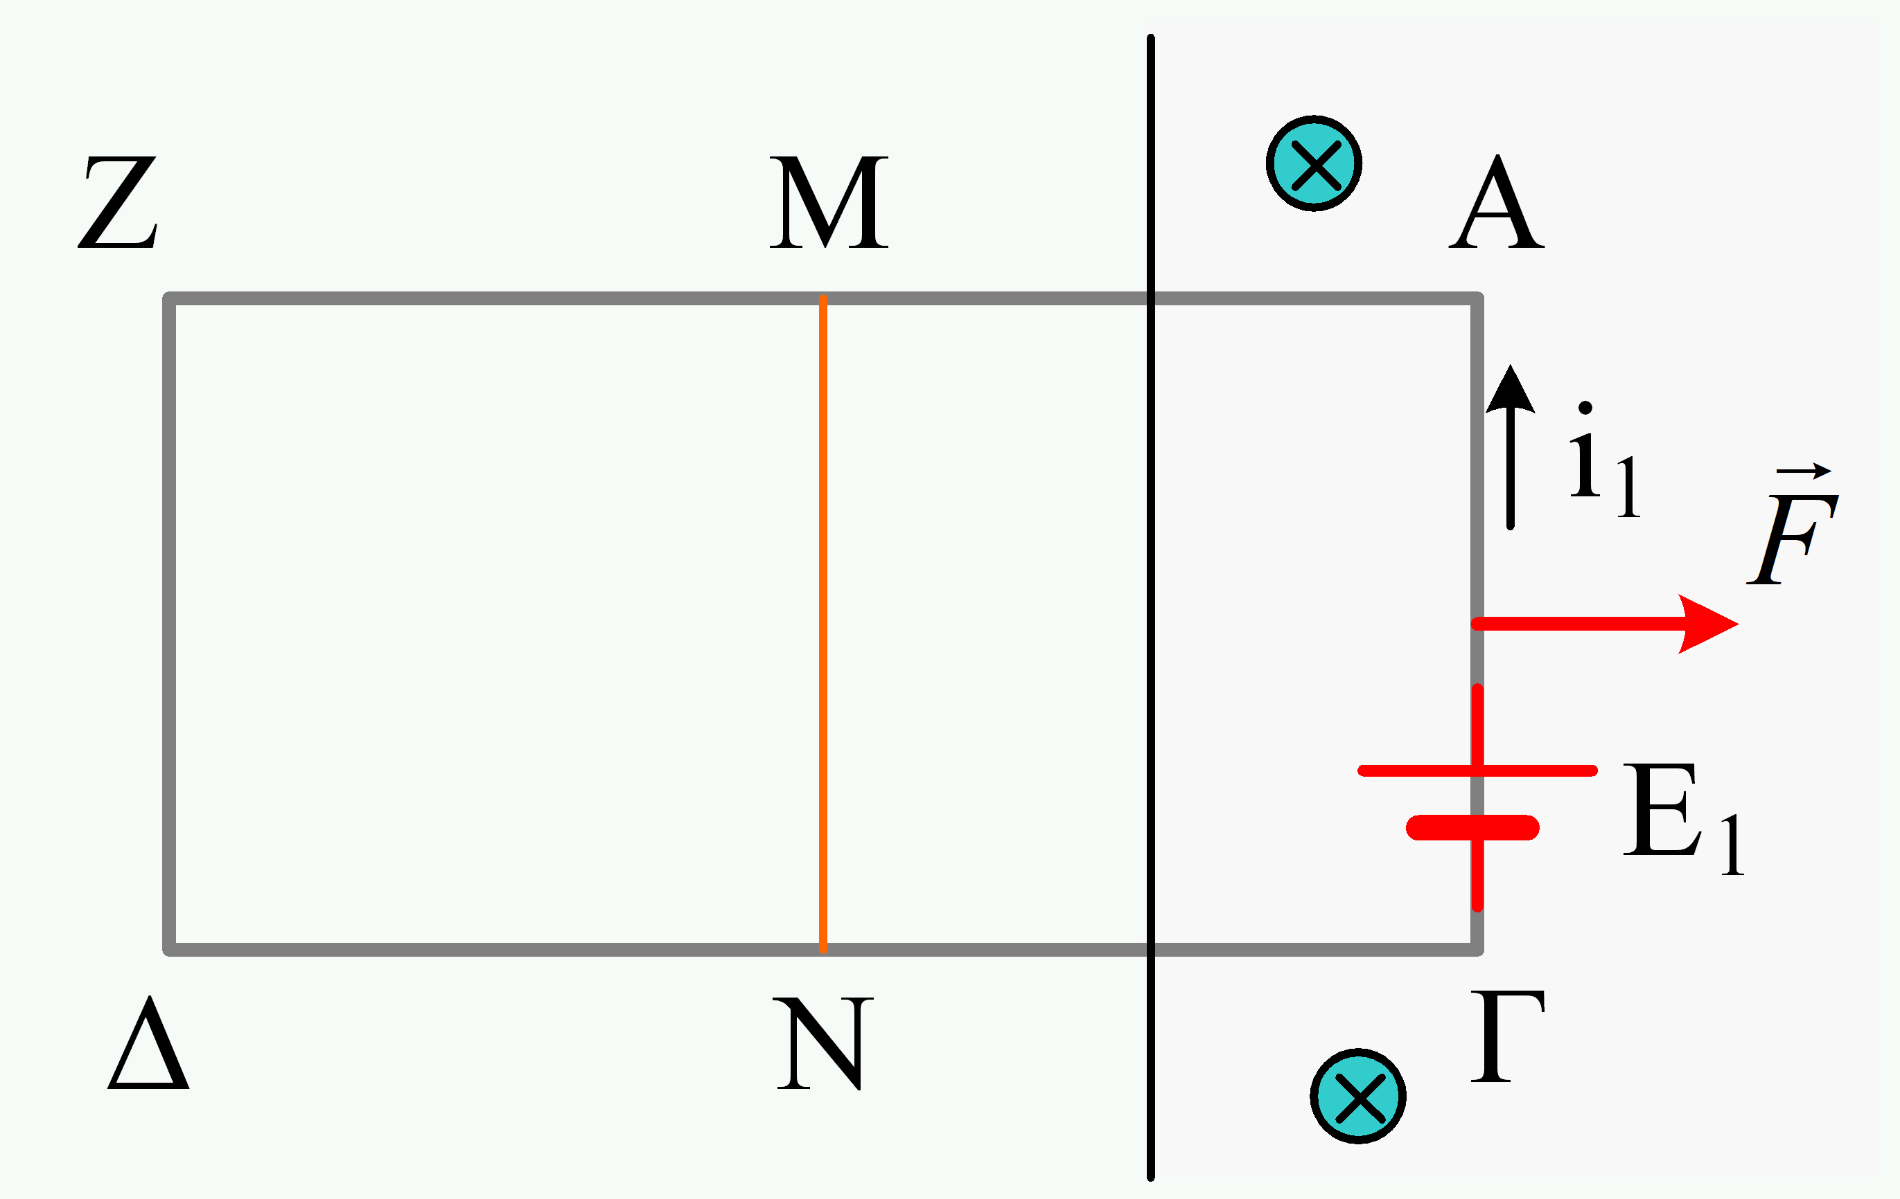Τη χρονική στιγμή t₁ το πλαίσιο έχει εισέλθει κατά Δx=υ∙t₁=0,2m στο πεδίο, ενώ για την αντίσταση κάθε πλευράς θα έχουμε:
Ενώ ΗΕΔ από επαγωγή, αναπτύσσεται μόνο στην πλευρά ΑΓ, ίση με:
με πολικότητα, όπως έχει σημειωθεί στο παραπάνω σχήμα.
α) Αφού ο αγωγός ΜΝ, ο οποίος συνδέει τα σημεία Μ και Ν, δεν έχει αντίσταση, η τάση στα άκρα του είναι μηδενική, οπότε το τμήμα ΜΖΔΝ του πλαισίου, δεν διαρρέεται από ρεύμα, αφού η τάση στα άκρα του είναι μηδενική. Ρεύμα δηλαδή έχουμε στον βρόχο ΑΜΝΓΑ. Έτσι παίρνοντας το 2ο κανόνα του Kirchhoff στο βρόχο αυτό, θα πάρουμε:
Αλλά τότε, αντιμετωπίζοντας την πλευρά ΑΓ ως μια πηγή με εσωτερική αντίσταση, θα έχουμε για την πολική τάση της:
Εναλλακτικά, δουλεύοντας με δυναμικά, θα έχουμε:
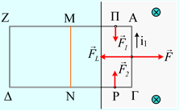
β) Στο σχήμα έχουν σχεδιαστεί οι δυνάμεις που ασκούνται στις πλευρές του πλαισίου από το μαγνητικό πεδίο. Οι δυνάμεις F₁ και F₂ ασκούνται στα μέσα Π και Ρ των τμημάτων που βρίσκονται μέσα στο πεδίο (μήκους Δx=0,2m) των πλευρών ΖΑ και ΔΓ, ενώ F_{L} η δύναμη στην πλευρά ΑΓ.
Για τα μέτρα τους έχουμε:
γ) Με βάση τις παραπάνω τιμές, βλέπουμε ότι η συνισταμένη των δυνάμεων F₁ και F₂ στις πλευρές ΖΑ και ΔΓ είναι μηδενική, οπότε τελικά η συνισταμένη των δυνάμεων Laplace είναι η F_{L}, η οποία ασκείται στην πλευρά ΑΓ. Αλλά αφού το πλαίσιο κινείται με σταθερή ταχύτητα:
- 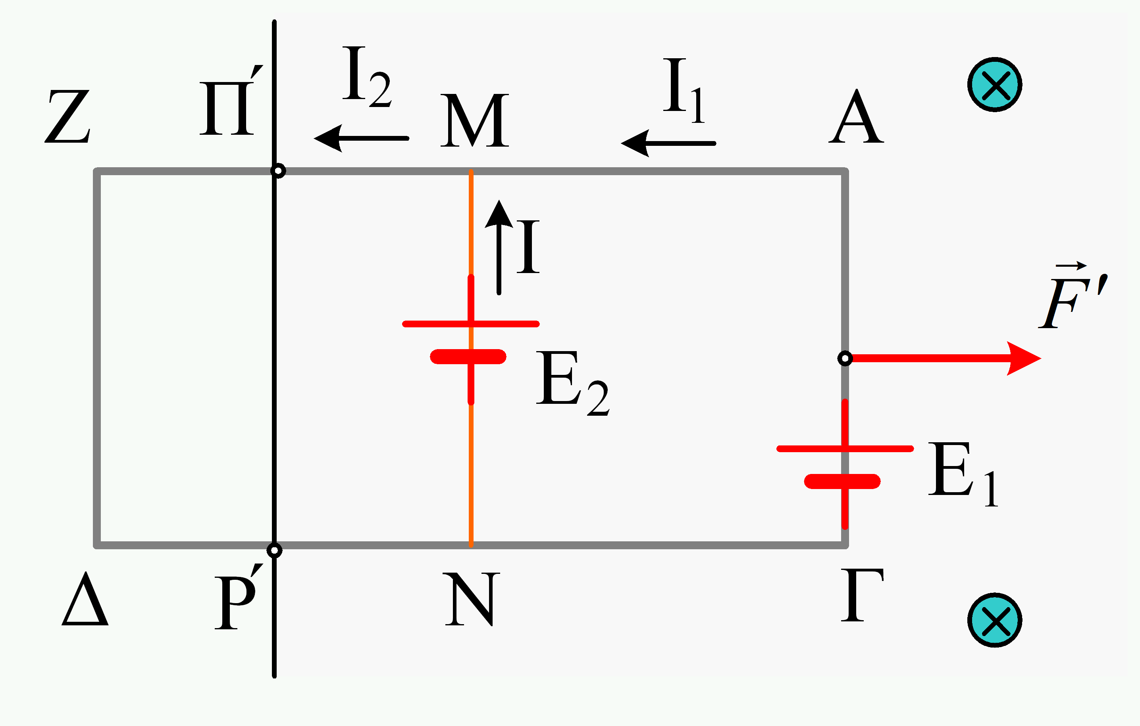Τη χρονική στιγμή t₂=0,3s, το πλαίσιο έχει εισέλθει στο μαγνητικό πεδίο κατά d=(Π΄Α)=Δx₂=υt₂=2·0,3m=0,6m, οπότε θα έχουμε και (Π΄Μ)=(Ρ΄Ν)=0,2m. Τώρα αναπτύσσονται ΗΕΔ από επαγωγή, τόσο στην πλευρά ΑΓ, όσο και στο σύρμα ΜΝ.
Για τις δύο αυτές ΗΕΔ έχουμε:
Αλλά τότε οι κλάδοι του κυκλώματος διαρρέονται από ρεύματα με εντάσεις Ι, Ι₁ και Ι₂, όπως στο σχήμα.
α) Εφαρμόζοντας τον 2ο κανόνα του Kirchhoff, στον βρόχο ΓΑΜΝΓ, παίρνουμε:
Αλλά τότε η τάση στα άκρα του είναι ίση με V_{ΑΓ} =1,2V.
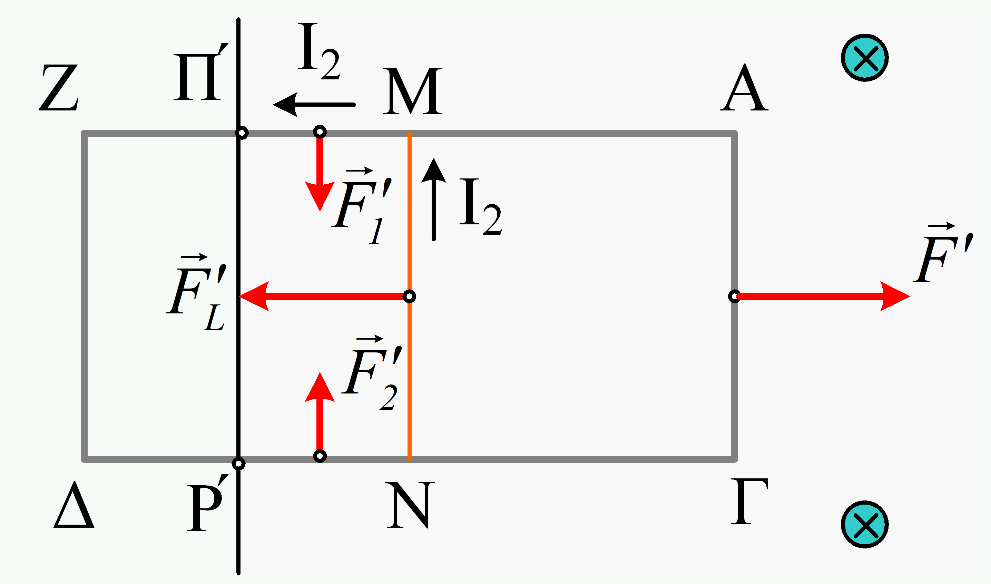β) Αφού η πλευρά ΑΓ δεν διαρρέεται από ρεύμα, το σύρμα ΜΝ και το τμήμα ΜΖΔΝ του πλαισίου διαρρέονται από την ίδια ένταση ρεύματος Ι₂. Ξανά από τον 2ο κανόνα του Kirchhoff, στον βρόχο ΜΖΔΝ, παίρνουμε:
Τότε όμως δυνάμεις Laplace ασκούνται στα τμήματα του πλαισίου που διαρρέονται από ρεύμα και είναι μέσα στο πεδίο, με κατευθύνσεις όπως στο διπλανό σχήμα και με μέτρα:
γ) Με βάση το αντίστοιχο ερώτημα παραπάνω, θα έχουμε ξανά ότι η συνισταμένη των δυνάμεων Laplace είναι η F_{L}, η οποία ασκείται στο σύρμα ΜΝ. Αλλά αφού το πλαίσιο κινείται με σταθερή ταχύτητα:

dmargaris@gmail.com

